新 书 推 荐

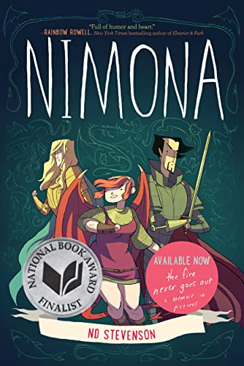
中文书名：《怪物少女妮莫娜》
英文书名：NIMONA
作 者：Noelle Stevenson
出 版 社：‎Quill Tree Books
代理公司：Inkwell/ANA/Echo Xue
页 数：272页
出版时间：2015年5月
代理地区：中国大陆、台湾
审读资料：电子稿
类 型：漫画和图像小说
中文简体字版曾授权，现已回归。

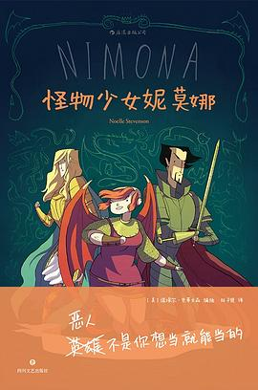
中简本出版记录
书 名：《怪物少女妮莫娜》
作 者：[美] 诺埃尔·史蒂文森
出 版 社：四川文艺出版社
译 者：林子贤
出 版 年：2019年3月
页 数：272页
定 价：68元
装 帧：精装

内容简介：

全美独立书店选择奖、美国国家图书奖入围选手、《纽约时报》畅销、《纽约时报》好书、《出版人周刊》大奖、NPR电台书刊大奖、纽约公共图书馆大奖、芝加哥公共图书馆大奖……拿奖拿到手软的90后作者“网红”连载超人气爆笑漫画！

非典型的变身少女、疯狂科学家和学院派白骑士！彻底颠覆突破传统虚构叙事中的女性形象！

“英雄不是你想当就能当的”：感动万千读者的反套路叙事！

同名蓝天工作室动画电影定档于2020年情人节上映！

“英雄不是你想当就能当的。”
妮莫娜（Nimona）是一个虎头虎脑的小姑娘；跟别的小姑娘不一样，她可是会七十二变的，而且妮莫娜一心想为邪恶事业添砖加瓦。

巴利斯特·黑心（Ballister Blackheart）是一位像疯狂科学家一样的超级坏蛋；但他却是一名心怀天下苍生，甘为生民立命的，有情怀的大坏蛋。

安布罗修斯·金罗因（Ambrosius Goldenloin）为国尽忠，是一位白袍银甲、金发三千丈的英俊骑士；但他即将因为不背叛自己的良心而叛出家国。

这是一个正义战胜邪恶、巨龙回归森林，有情人终成眷属的故事。

媒体评价：

“如果今年只能读一本图像小说，那么答应我，一定要选这一本。”
—— 《柯克思评论》（Kirkus）

“《怪物少女妮莫娜》彻彻底底地颠覆了传统大众文学叙事中的女性形象。”
——《名利场》（Vanity Fair）

“从本质上来讲，《怪物少女妮莫娜》是一个关于‘拯救’的故事。主角都在忙着驰援盟友、拯救友情、援救王国，而终极得到拯救的是他们自己。这是一本充满活力的，单打独斗的作品。”
——《美国学校图书馆学刊》(School Library Journal)

“作者的叙述冷静而精确，笔法充满自信，随着故事逐渐展开，颜色的运用也变得越来越有深度、越来越大胆。”
——《纽约时报》（The New York Times）

“《怪物少女妮莫娜》是一个充满黑暗的幽默，又奇特地令人柔肠百转的故事。它反套路，令人耳目一新，亦具有令它更为美好的缺点。妮莫娜是爱和恨的化身。”
—— 《号角书籍杂志》（The Horn Book）

“诺埃尔•史蒂文森(Noelle Stevenson)拥有能够在几个漫画方格中就展现出场景中的幽默和内心世界的技巧。”
—— 雷恩博·罗厄尔（Rainbow Rowell）, Fangirl的作者

“太棒了，太可爱了！”
—— 瑞安·诺思（Ryan North）, Dinosaur Comics的作者
“幽默风趣，充满生命力，史蒂文森（Stevenson）的插图充满活力，她在讲故事的时候充满一种邪恶的智慧。”
——Slate

“如果你没读过妮莫娜，那么你将会错过最伟大的女性角色漫画作品。”

——克里斯托夫·鲍里尼（Christopher Paolini）, Eragon的作者

作者简介：
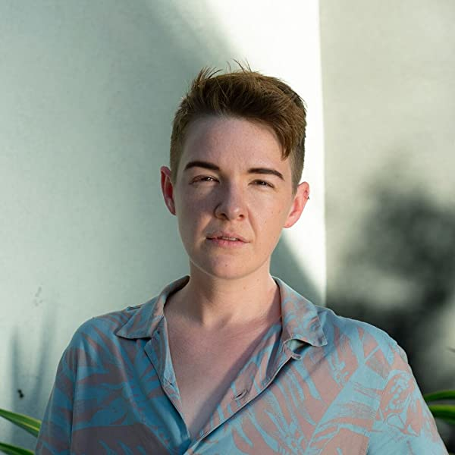
诺埃尔·史蒂文森（Noelle Stevenson），生于1991年12月31日，毕业于马里兰艺术学院，是美国漫画家和动画制作人。她因幻想漫画《妮莫娜》和系列漫画《伐木工》而闻名，并获得了美国漫画殿*级荣誉艾斯纳奖。她也是即将上映的重制版动画片《希瑞公主》的创作者和主持人。

内文插图：
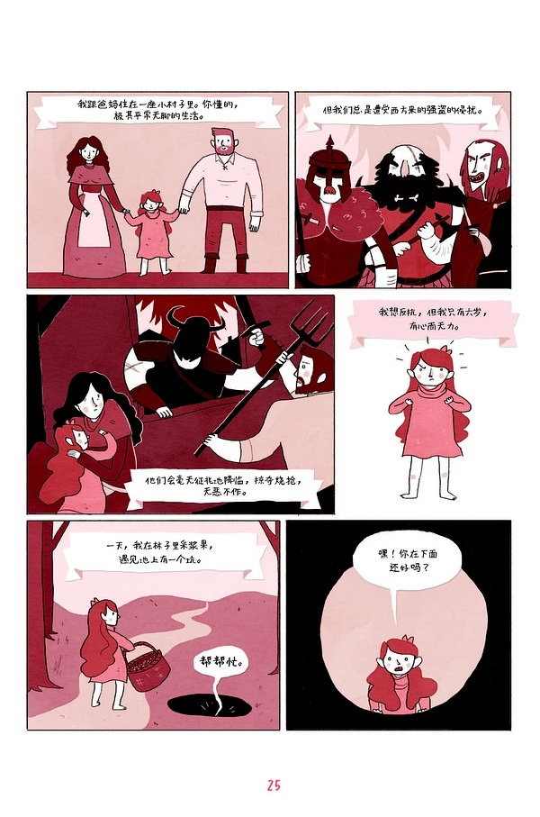
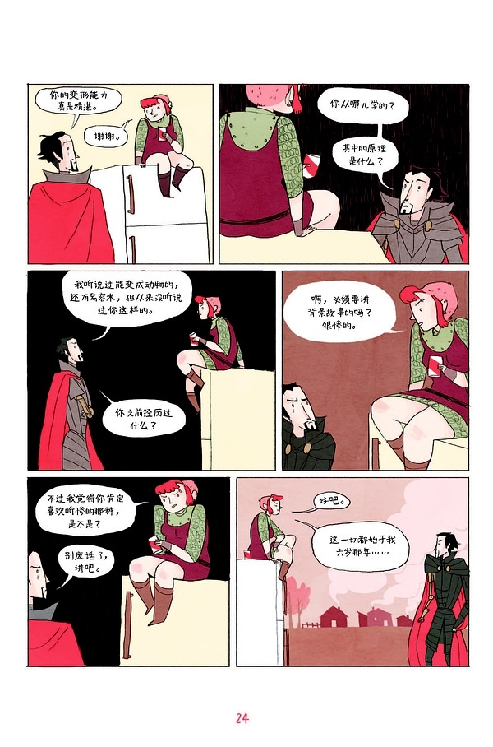

谢谢您的阅读！
请将回馈信息发至：薛肖雁（Echo Xue）
安德鲁﹒纳伯格联合国际有限公司北京代表处
北京市海淀区中关村大街甲59号中国人民大学文化大厦1705室, 邮编：100872
电话：010-82449185
传真：010-82504200
Email: Echo@nurnberg.com.cn
网址：www.nurnberg.com.cn
微博：http://weibo.com/nurnberg
豆瓣小站：http://site.douban.com/110577/
微信订阅号：ANABJ2002

